В среде .NET Framework предусмотрен ряд специальных коллекций, оптимизированных

для работы с данными конкретного типа иди для их обработки особым образом.

Классы этих необобщенных коллекций определены в пространстве имен System.

Collections.Specialized и перечислены ниже.

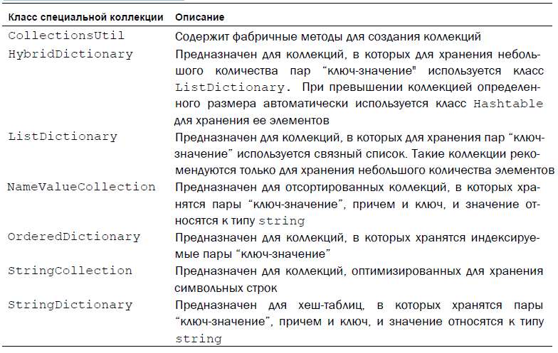

Кроме того, в пространстве имен System.Collections определены три базовых

абстрактных класса: CollectionBase, ReadOnlyCollectionBase и DictionaryBase.

Эти классы могут наследоваться и служить в качестве отправной точки для разработки

собственных специальных коллекций.